- | 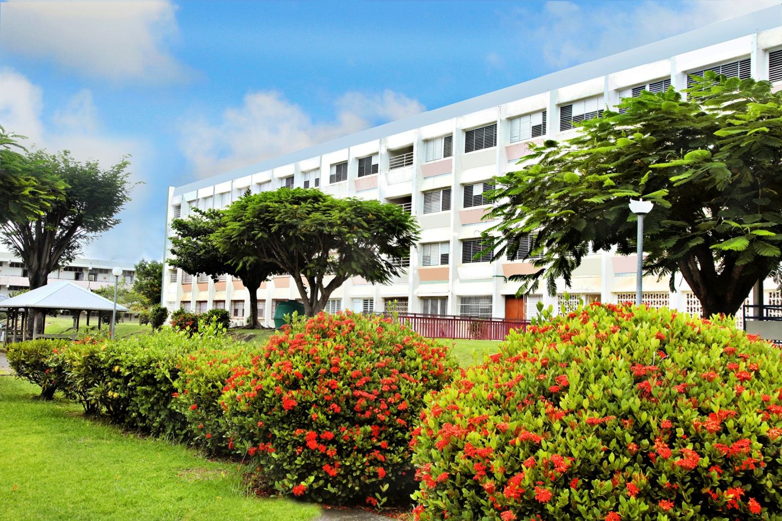 | Collège  Jeanne & Emile ADENET  Route de la Jetée  97240 Le FRANCOIS  Messagerie : ce.9720428h@ac-martinique.fr  Téléphone : 0596.54.59.84  Télécopie : 0596.54.81.51

CALENDRIER DE RENTREE SCOLAIRE 2024/2025

LUNDI 02 SEPTEMBRE 2024
8H00 à 11H30 : Rentrée des élèves de 6ème
10H00 à 12H30 : Rentrée de élèves de 5ème

MARDI 03 SEPTEMBRE 2024
7H30 à 11H30 : Accueil spécifique des élèves de 6ème
8H00 à 10H30 : Rentrée des élèves de 4ème
10H00 à 12H30 : Rentrée des élèves de 3ème

En fonction des dates de reprise de la demi-pension et du transport des bus scolaires, la date de la Rentrée Générale sera communiquée lors des pré-rentrées.

